**Оценка и оптимизация на уеб сайт**

**Задача 1: Използвайте материала от учебника и отговорете на въпроса:**

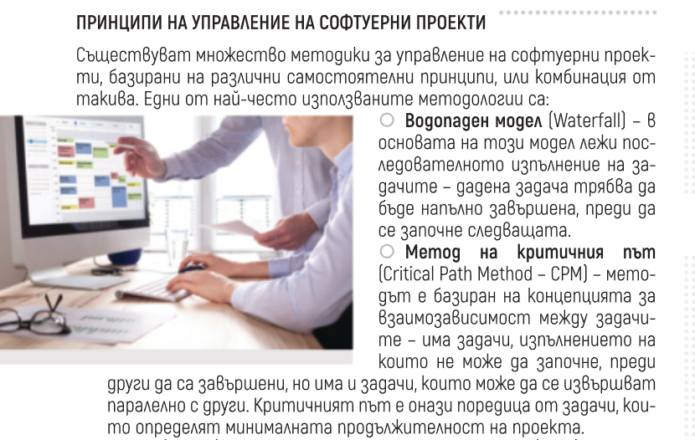

По какво се различават методологиите за управление на проекти -

**Водопаден модел** и **Метод на критичния път** се различават по следното:

Разликата е че единия е базиран на последователното изпълнение, а другия взаимозависимост.

**Задача 2:**

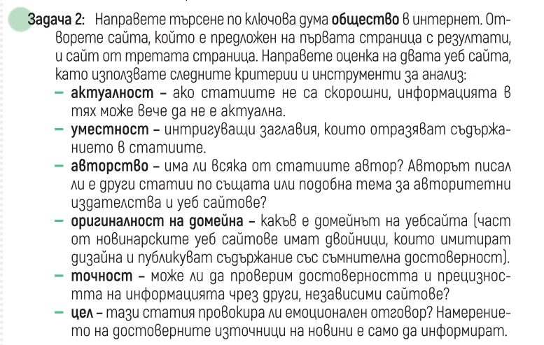

|  |  |  |
| --- | --- | --- |
|  | WIKIPEDIA | VRATSASOFTWARE |
| Актуалност | 9 | 7 |
| Уместност | 8 | 5 |
| Авторство | 7 | 6 |
| Оригиналност | 9 | 8 |
| Точност | 9.9 | 5 |
| Цел | 9 | 6 |